Реферат
на тему:
Трудові ресурси
та зайнятість населення

До трудових ресурсів належить частина населення, що досягла працездатного віку, який у кожній країні визначається законодавче (в США, Росії, Україні -16-60 років, Канаді - 15-66, в Мексиці і Португалії - 12-65). У міжнародній статистиці працездатним вважається населення віком від 15 до 65 років.
У багатьох країнах, особливо тих, що розвиваються, пенсійний вік взагалі не визначено, оскільки немає пенсійного забезпечення.

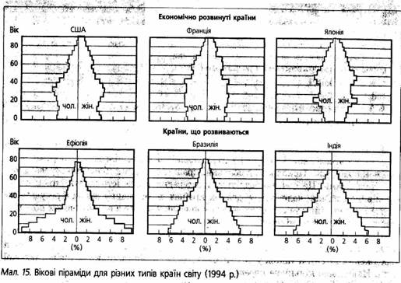
Частина трудових ресурсів, що безпосередньо залучена в суспільне виробництво, на даний час становить економічно активне населення. На нього припадає в світі майже 3/4 трудових ресурсів. Відмінність між економічно активним населенням і зайнятим у виробництві визначається як рівень безробіття. Цей показник змінюється в часі і не однаковий у різних країнах. Він залежить від рівня розвитку країни, характеризує стан економіки та певною мірою рівень життя населення.
Структура зайнятості віддзеркалює структуру господарства країни, рівень розвитку окремих галузей, функціональну структуру поселень. У розвинутих країнах зайнятість у промисловості становить 25-40 %, а кількість зайнятих у сільському господарстві постійно зменшується. Водночас до 35-50 % зростає кількість зайнятих у невиробничій сфері, що представлена не тільки такими традиційними видами діяльності, як освіта, охорона здоров'я та відпочинок, а й торговельно-фінансовою діяльністю. В країнах, що розвиваються, близько половини населення зайнято в аграрному секторі економіки. Частка зайнятих в промисловості тут не перевищує 15 %. Значний відсоток становлять зайняті у невиробничій сфері, переважно в сфері послуг. У постсоціалістичних країнах основна частина населення зайнята в матеріальному виробництві (майже 40 % - у промисловості й 20 % - в сільському господарстві). На невиробничу сферу припадає близько 30 %, причому 2/3 зайняті в освіті, охороні здоров'я, культурі.
Таблиця
 | США | Японія | ФРН | Польща | Індія | Китай
Сільське, лісове
та рибне господарство | 2,9 | 5,8 | 3,3 | 23,0 | 60,9 | 56,4
Індустріальні галузі (гірничодобувна та

обробна промисловість,

енергетика, будівництво, транспорт) | 30,1 | 40,2 | 43,0 | 37,4 | 20,6 | 25,2
Обслуговуючі галузі

(торгівля, сфера

обслуговування, фінанси, адміністрація) | 67,0 | 54,0 | 53,7 | 39,6 | 18,5 | 18,4
Таким чином, простежується закономірний зв'язок між структурою зяйнятості, структурою виробництва та типом країни.
Постіндустріальним та індустріальним країнам притаманний значний розвиток галузей невиробничої сфери на базі високорозвинутої промисловості, особливо її обробної ланки. Чим нижчий рівень промислового розвитку, тим менша частка населення зайнята у невиробничій сфері. Цей загальний баланс галузевої структури зайнятості може мати варіації, пов'язані з національними традиціями або політичними умовами на певний час. У цьому можна впевнитись навіть порівнюючи США та Японію, Індію та Китай за даними таблиці 2. Але загалом за динамікою галузевої структури зайнятості можна простежити зміни в галузевій структурі виробництва та перебіг в напрямі розвитку господарства окремої країни.

